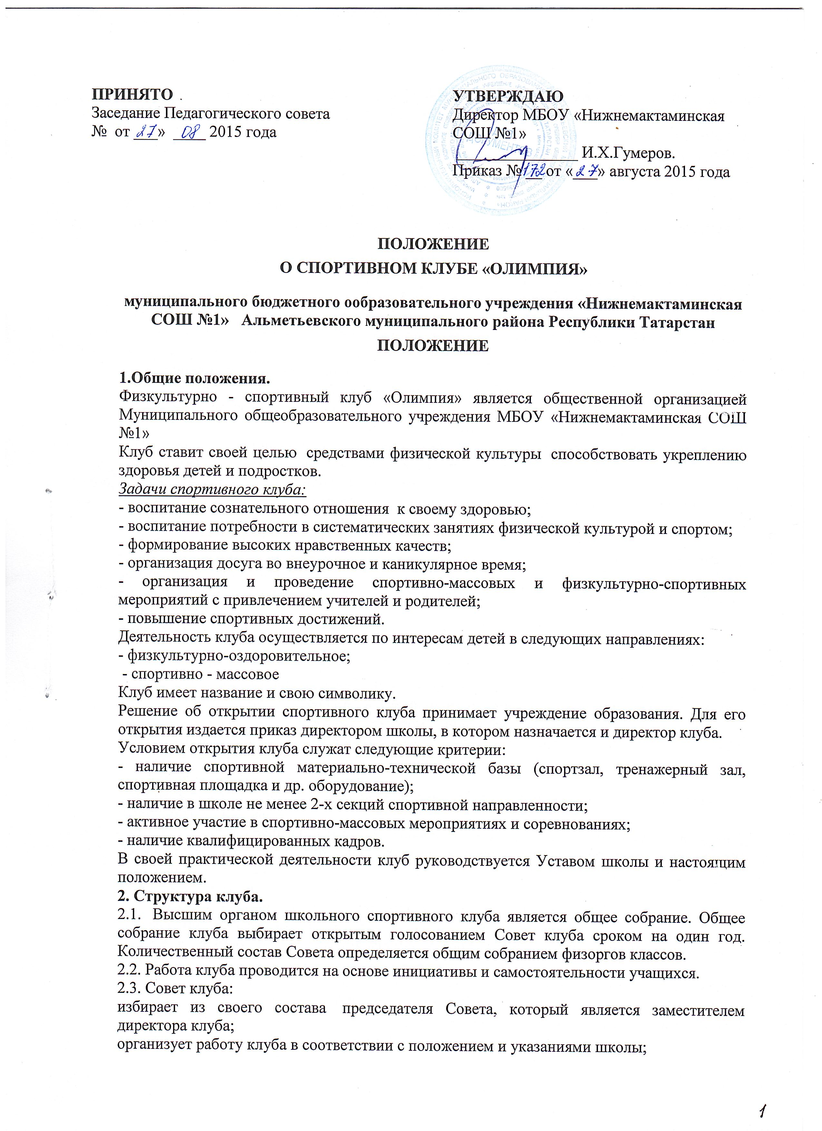 организует спортивные секции и общей физической подготовки, команды по видам спорта
и туризму, судейские коллегии, руководит их работой;
проводит спартакиады, спортивные соревнования и праздники в школе, организует походы, обеспечивает участие команд клуба в соревнованиях, проводимых школой и другими спортивными организациями;
организует соревнования на лучшую постановку массовой физкультурной и спортивной работы между классами, спортивными секциями и подводит их итоги;
участие в организации строительства, ремонта и благоустройстве спортивных сооружений.
2.4. Руководство работой осуществляют:
в классах – физкультурные организаторы (физорги), избираемые сроком на 1 год;
в командах – капитаны, избираемые на 1 год, спортивный сезон или на время проведения физкультурного, спортивного мероприятия;
в судейских коллегиях – судейские бригады по видам спорта, избираемые сроком на 1 год.
Директор школьным спортивным клубом:
- направляет работу Совета спортивного клуба;
- организует внеклассную физкультурно-оздоровительную и спортивно – массовую работу в школе, вовлекая максимальное число учащихся в группы ОФП и СФП, секции по видам спорта и туризму. А так же в различные спортивно – массовые мероприятия;
- организует внутришкольные соревнования и физкультурные праздники, проводить соответствующую подготовку учащихся к спортивным соревнованиям;
- поддерживает контакт с другими спортклубами, ДЮФСШ и т. д.;
- следит за соблюдением санитарно –гигиенических норм и состоянием помещений;
- контролирует совместно с медицинским работником состояние здоровья детей и регулирует их физическую нагрузку, отвечает за жизнь и здоровье детей;
- проводит работу по обучению детей в соответствии с программой и методиками физического воспитания;
- обеспечивает полную безопасность детей при проведении физических и спортивных занятий;
имеет тесную связь со школьным Управляющим советом.

3. Организация и содержание работы клуба.
Основными направлениями в работе клуба являются:
- воспитание у детей и подростков устойчивого интереса к систематическим занятиям физкультурой, спортом, туризмом, здоровому образу жизни;
- укрепление и сохранение здоровья при помощи регулярных занятий в спортивных кружках и секциях, участие в оздоровительных мероприятиях;
- организация здорового досуга учащихся;
- организация и проведение массовых физкультурно – оздоровительных и спортивных мероприятий в школе;
- комплектование групп общей и специальной физической подготовки осуществляется с учетом пола, возраста, состояния здоровья и уровня физической подготовленности, спортивной направленности, по желанию детей. В группах должно быть не менее от 10 до 15 человек (кроме группы ЛФК);
- тренерский состав координирует работу внутри секции и Совета клуба;
- повышение спортивного мастерства.
Занятия в группах спортклуба проводятся в соответствии с программами и учебными планами.
Контроль за всеми занимающимися в группах клуба осуществляется медицинским работником школы во взаимодействии с городской поликлиникой.
Организацию и проведение занятий в группах клуба осуществляют учителя физической культуры и дополнительного образования.
4.Материально – техническая база.
Для проведения физкультурно- оздоровительной работы в спортклубе используются спортзал и спортивная площадка, на базе которых создан клуб. Воспитанники клуба укрепляют материально-спортивную базу школы (оборудование спортивных сооружений и уход за ними, ремонт и изготовление простейшего спортинвентаря).

5. Членство в клубе.
5.1. Членом спортивного клуба может быть любой человек в возрасте от 7 до 20 лет и старше, заинтересованного в достижении клуба своих целей.
5.2. Прием в члены клуба осуществляется на основании личного заявления.
5.3. Запись в клубе проводится на основании записи в журнале дополнительного образования, при наличии медицинской справки о состоянии здоровья.

6. Права и обязанности членов клуба.
Члены клуба имеют право:
- участвовать в спортивных занятиях, во всех физкультурно-оздоровительных и других мероприятиях;
- бесплатно пользоваться спортивным инвентарем, оборудованием и сооружениями, методическими пособиями;
- получать консультации;
- систематически проходить медицинское обследование;
- участвовать в управлении клуба в соответствии с настоящим положением;
- избирать и быть избранным в состав Совета клуба;
- использовать атрибуты и символику клуба с разрешения Совета клуба;
- вносить на рассмотрение общего собрания или Совета клуба предложения по вопросам деятельности клуба.
Члены клуба обязаны соблюдать и выполнять:
- распоряжения педагогов;
- установленный порядок;
- бережно относиться к имуществу и спортивному инвентарю;
- выполнять решения Совета клуба;
- активно содействовать решению стоящих перед клубом целей и задач;
- воздерживаться от действий, которые могут нанести ущерб интересам клуба и его членам;
- показывать личный пример здорового образа жизни.
Исключение из членов клуба производится по решению Совет и общего собрания клуба в случае не соблюдения требований настоящего Положения.

7. Права спортивного клуба «Олимпия».
Спортивный клуб имеет право:
- привлекать для организации и проведения физкультурно-спортивных и массовых мероприятий учителей физической культуры, классных руководителей и учителей-предметников школы, представителей от Администрации города и коллективов предприятий, находящихся на территории города;
- осуществлять контроль эффективного использования спортивного оборудования и инвентаря;
создавать пункты проката спортивного и туристического инвентаря;
в свободное от академических занятий время оказывать платные услуги для населения поселка.

8. Документация, учет и отчетность.
В своей деятельности спортивный клуб руководствуется своим планом работы, календарным планом спортивно-массовых и туристических мероприятий школы и района.
Клуб должен иметь:
программы, ученые планы, расписание занятий;
журналы групп занимающихся;
копии годовых отчетов;
протоколы соревнований по видам спорта, положения о них и других мероприятий;
инструкции по охране труда и внутреннем порядке клуба.

9. Источники финансирования.
9. 1. Деятельность клуба осуществляется за счет бюджетного финансирования.
Клуб так же имеет право привлекать в соответствии с законодательством Российской Федерации, Уставом школы дополнительные финансовые средства за счет целевых спонсорских средств, благотворительных пожертвований юридических и физических лиц и других, не запрещенных законом источников.

